11.18 Manual de Usuario – Perfil Administrador
El presente manual describe de forma detallada la operación del perfil Administrador dentro del sistema SGIAC-ISC. Su objetivo es orientar al usuario administrador en el uso correcto de cada módulo disponible, explicando paso a paso las funcionalidades, formularios y controles de la plataforma.
El Administrador cuenta con el mayor nivel de privilegios dentro del sistema, con acceso completo a la gestión de inventarios, solicitudes, reservas, usuarios, reportes y configuración general. Cada sección de este manual incluye capturas de pantalla reales del sistema para facilitar su comprensión.

Tabla 11.18.1 – Módulos disponibles para el Administrador
Módulo | Descripción
Inicio de Sesión | Autenticación segura mediante credenciales institucionales.
Activos | Gestión completa del inventario de bienes reutilizables.
Consumibles | Administración de materiales de uso limitado.
Solicitudes | Supervisión de todas las solicitudes de préstamo del sistema.
Reservas | Control de reservas de laboratorios académicos.
Usuarios | Creación, edición y eliminación de cuentas de usuario.
Reportes | Generación y exportación de estadísticas del sistema.
Configuración | Ajustes de parámetros, laboratorios, roles y notificaciones.
La Tabla 11.18.1 describe los módulos a los que tiene acceso el Administrador dentro del sistema SGIAC-ISC, indicando la función principal de cada uno dentro del entorno académico institucional.

11.18.1 Inicio de Sesión
Para acceder al sistema SGIAC-ISC, el Administrador debe dirigirse a la pantalla de inicio de sesión e ingresar su correo electrónico institucional y contraseña. Una vez validadas las credenciales, el sistema redirige automáticamente al panel correspondiente al rol de Administrador.
La pantalla presenta el logotipo del Tecnológico Superior de Jalisco, el nombre del sistema, los campos de acceso y el botón "Iniciar sesión". El enlace "¿Olvidaste tu contraseña?" permite iniciar el proceso de recuperación de acceso en caso de ser necesario.
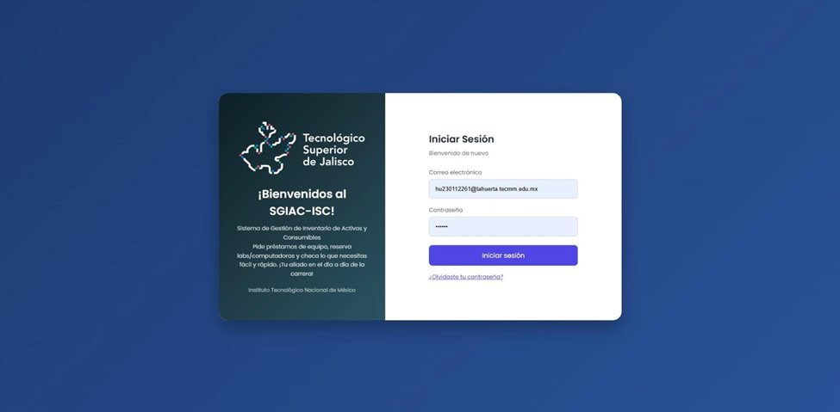
Imagen 11.18.1.1 – Pantalla de inicio de sesión del sistema SGIAC-ISC, donde el Administrador ingresa su correo institucional y contraseña para autenticarse.
Tabla 11.18.1.1 – Elementos de la pantalla de inicio de sesión
Elemento | Descripción
Correo electrónico | Campo para ingresar el correo institucional registrado.
Contraseña | Campo enmascarado para ingresar la clave de acceso del usuario.
Botón "Iniciar sesión" | Valida las credenciales y redirige al panel según el rol asignado.
¿Olvidaste tu contraseña? | Enlace para iniciar el proceso de recuperación de acceso.
La Tabla 11.18.1.1 describe cada elemento de la pantalla de inicio de sesión del sistema SGIAC-ISC, indicando su función dentro del proceso de autenticación.

11.18.2 Módulo de Gestión de Activos
El módulo de Gestión de Activos permite al Administrador controlar el inventario completo de bienes reutilizables registrados en el sistema, tales como computadoras, proyectores, switches y routers. Desde esta sección es posible consultar el inventario en tiempo real, registrar nuevos activos, editar registros existentes, eliminar activos y administrar las categorías del módulo.
La pantalla principal muestra una tabla con los campos ID, Nombre, Área, Categoría, Número de Serie, Ubicación, Estado y Cantidad. En la parte superior se ubican los filtros de búsqueda (por área, nombre, categoría, estado y ubicación) y los botones de acción principales: "Exportar", "Categorías" y "+ Agregar Activo".
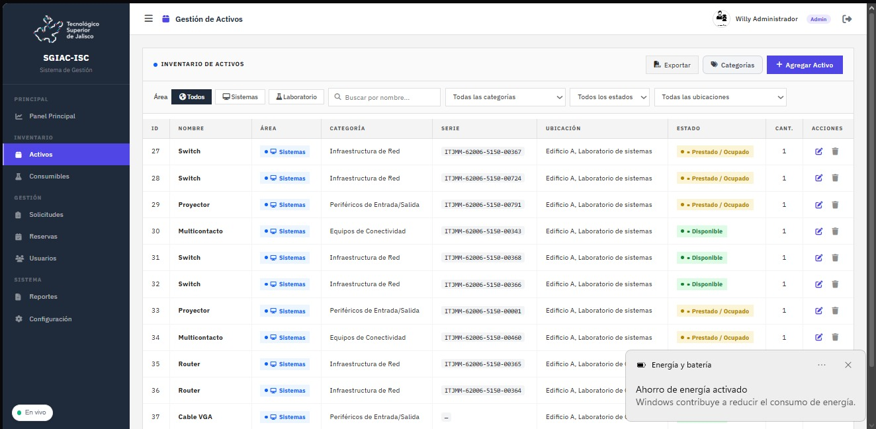
Imagen 11.18.2.1 – Pantalla principal del módulo de Gestión de Activos con el inventario completo, filtros de búsqueda y opciones de acción por registro.

11.18.2.1 Agregar un Nuevo Activo
Para registrar un nuevo activo, el Administrador hace clic en el botón "+ Agregar Activo" en la parte superior derecha. Se abre un formulario modal donde se captura la información del recurso. Los campos incluyen nombre, descripción, área, categoría, número de serie, edificio, laboratorio, estado y cantidad. Una vez ingresados los datos, el botón "Guardar" almacena el registro en la base de datos.
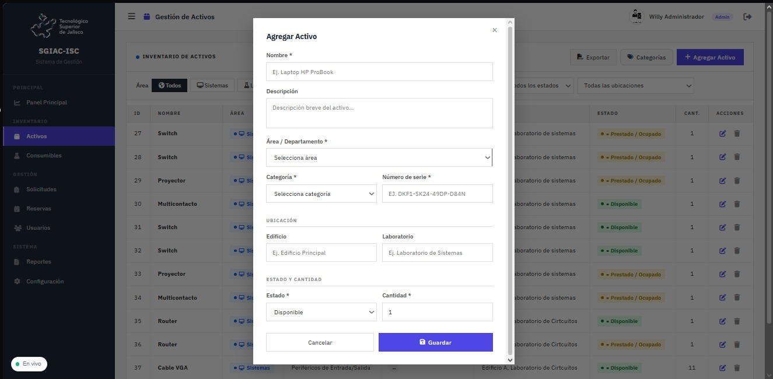
Imagen 11.18.2.1.1 – Formulario para agregar un nuevo activo, con campos de información general, ubicación, estado y cantidad disponible.
Tabla 11.18.2.1 – Campos del formulario "Agregar Activo"
Campo | Obligatorio | Descripción
Nombre | Sí | Nombre descriptivo del activo (ej. Laptop HP ProBook).
Descripción | No | Información adicional: marca, modelo, características.
Área / Departamento | Sí | Área académica propietaria del activo.
Categoría | Sí | Clasificación funcional del activo en el inventario.
Número de serie | Sí | Identificador único del activo (etiqueta institucional).
Edificio | No | Edificio donde se ubica físicamente el activo.
Laboratorio | No | Laboratorio específico de resguardo del activo.
Estado | Sí | Condición actual: Disponible, Prestado, Mantenimiento, Dañado.
Cantidad | Sí | Número de unidades disponibles del activo registrado.
La Tabla 11.18.2.1 describe los campos del formulario de registro de activos del sistema SGIAC-ISC, indicando si cada campo es obligatorio y la información que debe contener para garantizar un registro correcto en el inventario institucional.

11.18.2.2 Editar un Activo Existente
Para modificar la información de un activo registrado, el Administrador hace clic en el ícono de edición (lápiz) de la columna Acciones en el registro correspondiente. El sistema muestra el formulario modal precargado con los datos actuales del activo, permitiendo actualizar cualquier campo. Al confirmar los cambios con el botón "Guardar", el sistema actualiza el registro de forma inmediata en la base de datos.
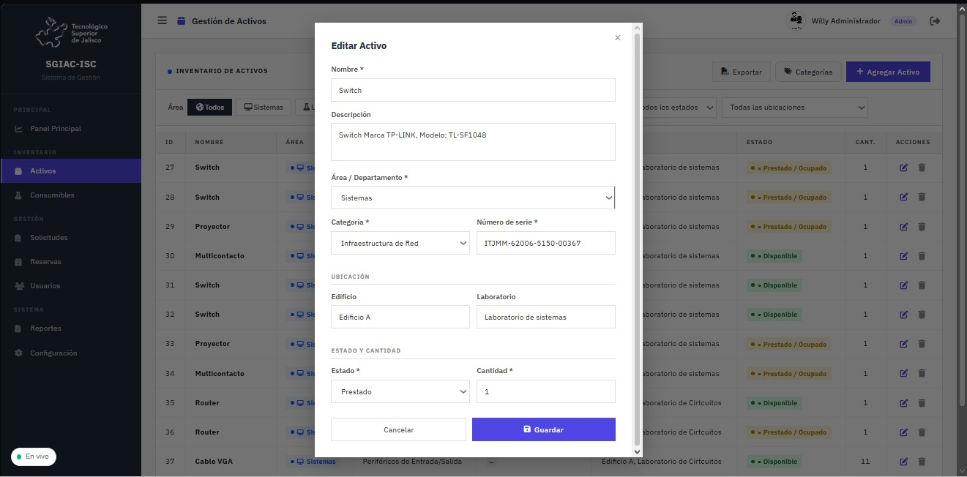
Imagen 11.18.2.2.1 – Formulario de edición de activo con los datos actuales precargados, listos para ser modificados por el Administrador.

11.18.2.3 Eliminar un Activo
Para eliminar un activo del inventario, el Administrador hace clic en el ícono de papelera del registro que desea borrar. El sistema presenta una ventana de confirmación que advierte que la acción es permanente e irreversible. El Administrador debe confirmar haciendo clic en "Sí, eliminar" o cancelar la operación para mantener el registro sin cambios.
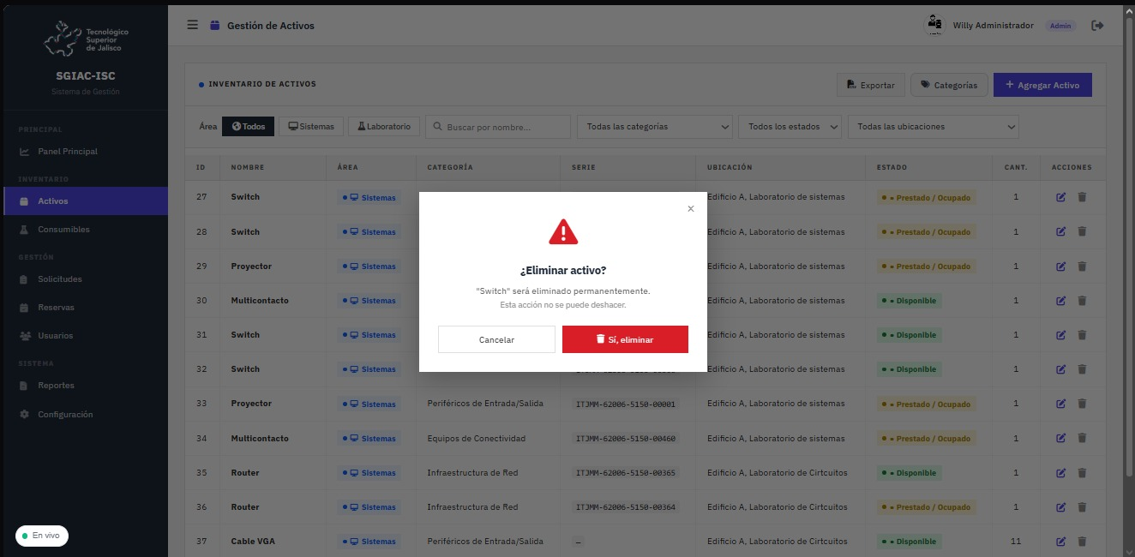
Imagen 11.18.2.3.1 – Ventana de confirmación de eliminación de activo, donde el sistema solicita la validación del Administrador antes de proceder con la operación irreversible.

11.18.2.4 Gestión de Categorías de Activos
El Administrador puede gestionar las categorías del módulo de Activos haciendo clic en el botón "Categorías". Se abre un panel modal que lista todas las categorías existentes, cada una con su nombre, área asignada y descripción. El botón "+ Nueva" permite crear nuevas categorías, mientras que los íconos de lápiz y papelera permiten editar o eliminar las existentes.
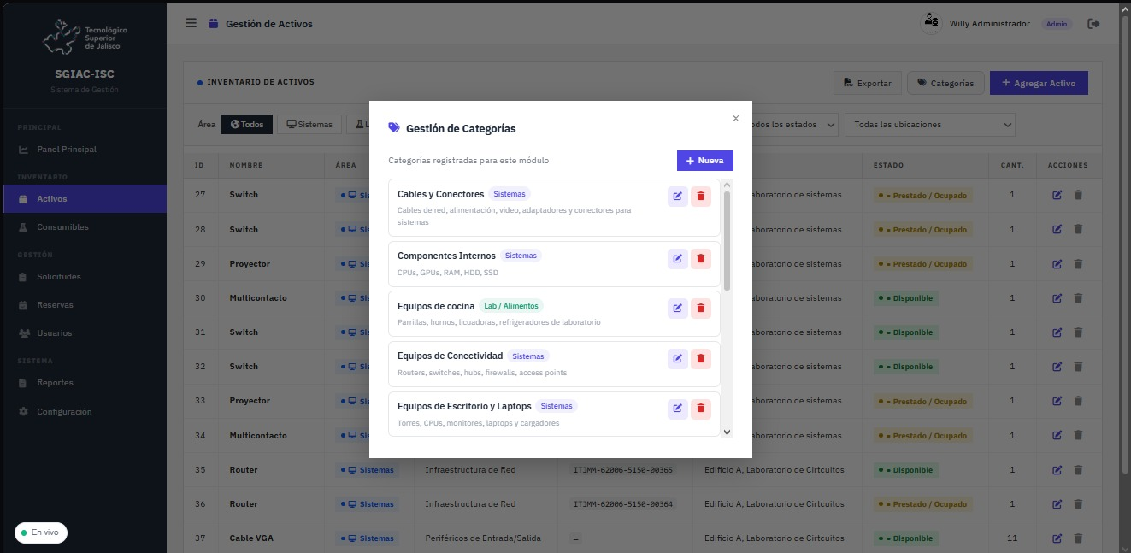
Imagen 11.18.2.4.1 – Panel de Gestión de Categorías del módulo de Activos, donde el Administrador administra las clasificaciones del inventario institucional.

11.18.3 Módulo de Gestión de Consumibles
El módulo de Gestión de Consumibles permite al Administrador controlar los materiales de uso limitado del inventario, como cartuchos, cables, componentes electrónicos e insumos de laboratorio. La pantalla principal presenta cuatro tarjetas de indicadores: Total consumibles, Stock bajo, Por caducar (30 días) y En buen estado, seguidas del listado de materiales con filtros de búsqueda y opciones de exportación.
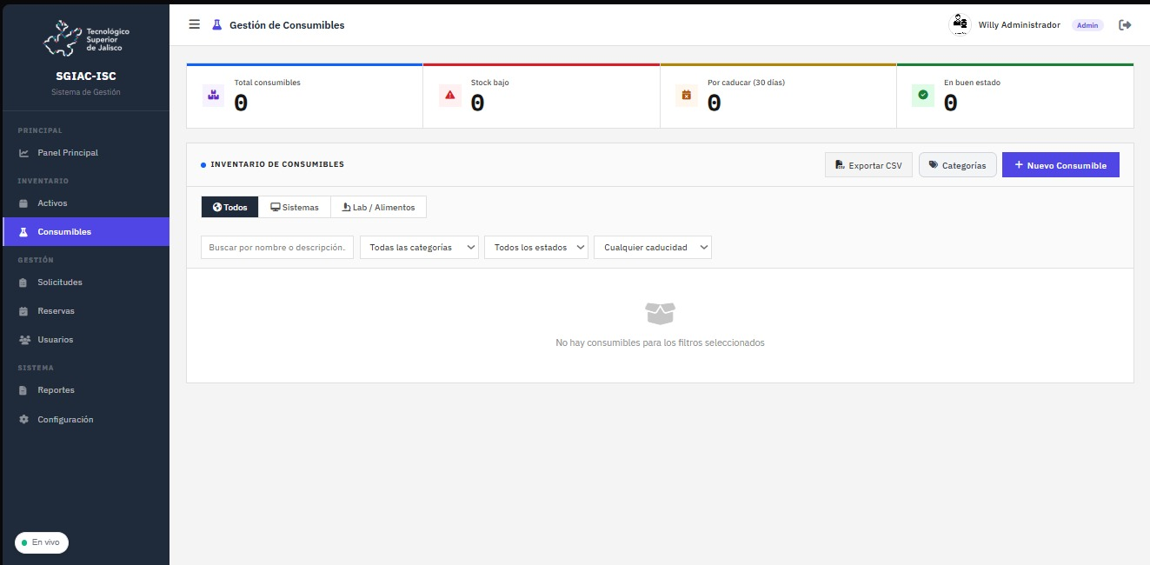
Imagen 11.18.3.1 – Pantalla principal del módulo de Gestión de Consumibles con indicadores de resumen, filtros de búsqueda y listado del inventario de materiales.

11.18.3.1 Agregar un Nuevo Consumible
Para registrar un nuevo consumible, el Administrador hace clic en "+ Nuevo Consumible". El formulario modal solicita nombre, descripción, área, categoría, unidad de medida, cantidad existente, fecha de caducidad opcional y ubicación de almacenamiento. Es fundamental ingresar correctamente la cantidad inicial y la unidad para garantizar un control preciso del stock disponible en el sistema.
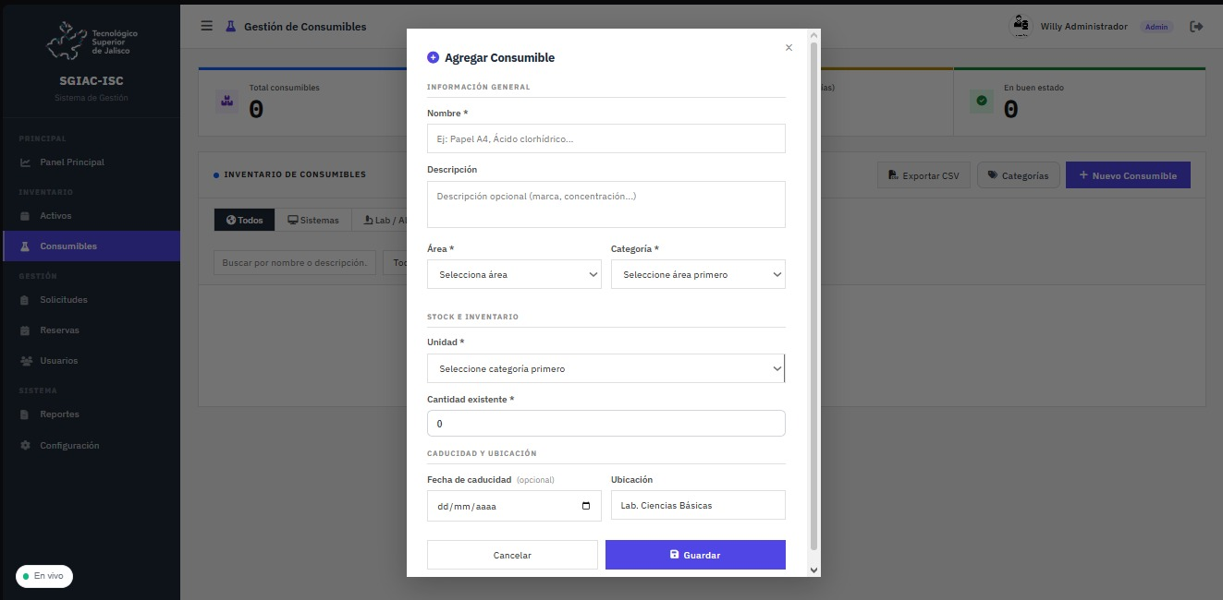
Imagen 11.18.3.1.1 – Formulario para agregar un nuevo consumible, con secciones de información general, stock e inventario, caducidad y ubicación.
Tabla 11.18.3.1 – Campos del formulario "Agregar Consumible"
Campo | Obligatorio | Descripción
Nombre | Sí | Nombre descriptivo del material consumible (ej. Papel A4).
Descripción | No | Información adicional: marca, concentración, características.
Área | Sí | Área académica propietaria del material.
Categoría | Sí | Clasificación funcional del consumible en el inventario.
Unidad | Sí | Unidad de medida: piezas, litros, resmas, cajas, etc.
Cantidad existente | Sí | Número de unidades disponibles al momento del registro.
Fecha de caducidad | No | Fecha límite de uso del material (cuando aplica).
Ubicación | No | Lugar físico de almacenamiento del consumible.
La Tabla 11.18.3.1 describe los campos del formulario de registro de consumibles, especificando la obligatoriedad de cada dato y la información necesaria para mantener un control adecuado del inventario de materiales en el sistema SGIAC-ISC.

11.18.3.2 Gestión de Categorías de Consumibles
El Administrador puede gestionar las categorías del módulo de Consumibles mediante el botón "Categorías". El panel despliega clasificaciones como Batas/EPP, Cómputo, Electrónica, Impresión e Insumos alimenticios, entre otras, cada una con su descripción y área correspondiente. El botón "+ Nueva" permite crear nuevas categorías según las necesidades institucionales.
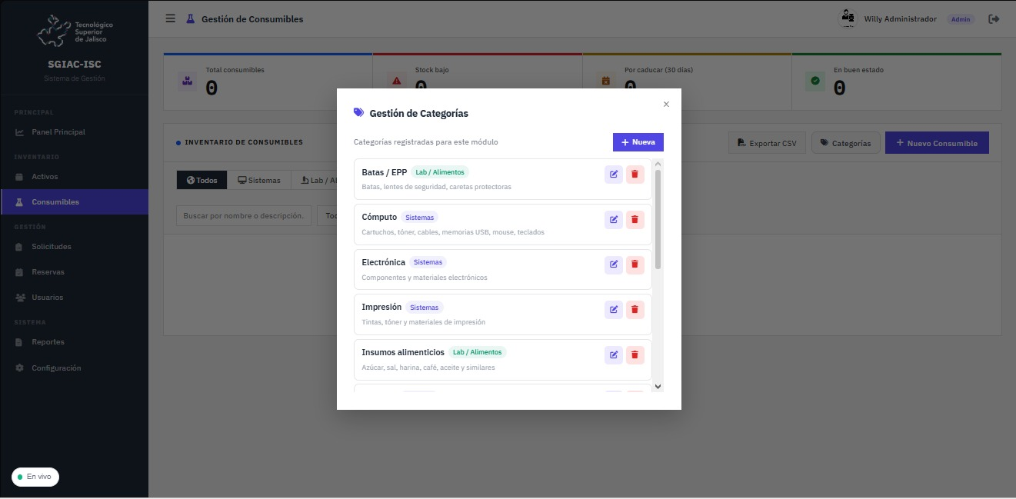
Imagen 11.18.3.2.1 – Panel de Gestión de Categorías del módulo de Consumibles, donde el Administrador administra las clasificaciones disponibles para los materiales de inventario.

11.18.4 Módulo de Gestión de Solicitudes
El módulo de Gestión de Solicitudes permite al Administrador supervisar y controlar todas las solicitudes de préstamo de material generadas en el sistema por alumnos y docentes. La tabla principal muestra el número y fecha de la solicitud, el solicitante, el docente responsable, el tipo de ítem (Activo o Consumible), los ítems asociados, el estado actual (Pendiente, Aprobada, Rechazada, Devuelta) y las acciones disponibles.
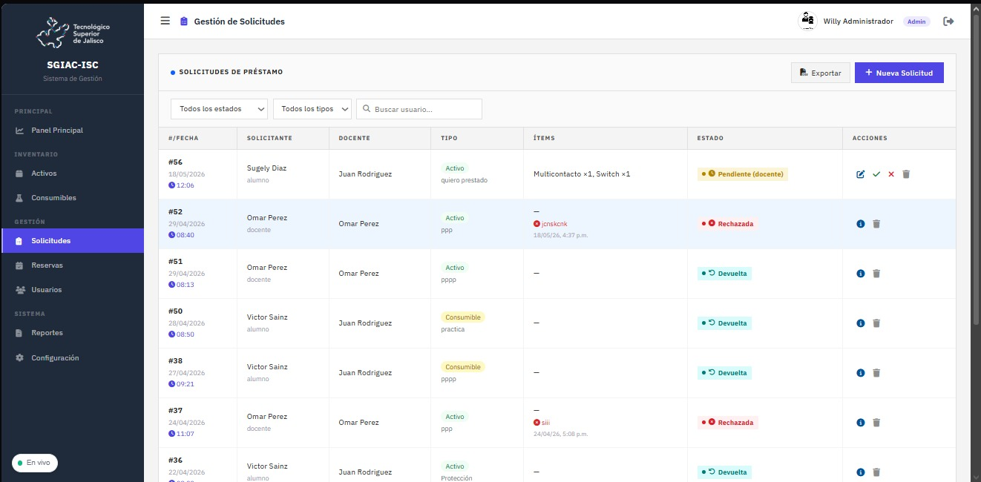
Imagen 11.18.4.1 – Pantalla principal del módulo de Gestión de Solicitudes con el historial completo de solicitudes, filtros por estado y tipo, y opciones de acción por registro.

11.18.4.1 Crear una Nueva Solicitud
El Administrador puede generar una nueva solicitud haciendo clic en "+ Nueva Solicitud". El formulario solicita la fecha y hora, el usuario solicitante, el docente encargado, el tipo de ítem y el propósito del préstamo. En la sección de ítems se seleccionan por área los activos o consumibles específicos. El sistema valida la disponibilidad de los recursos antes de registrar la solicitud.
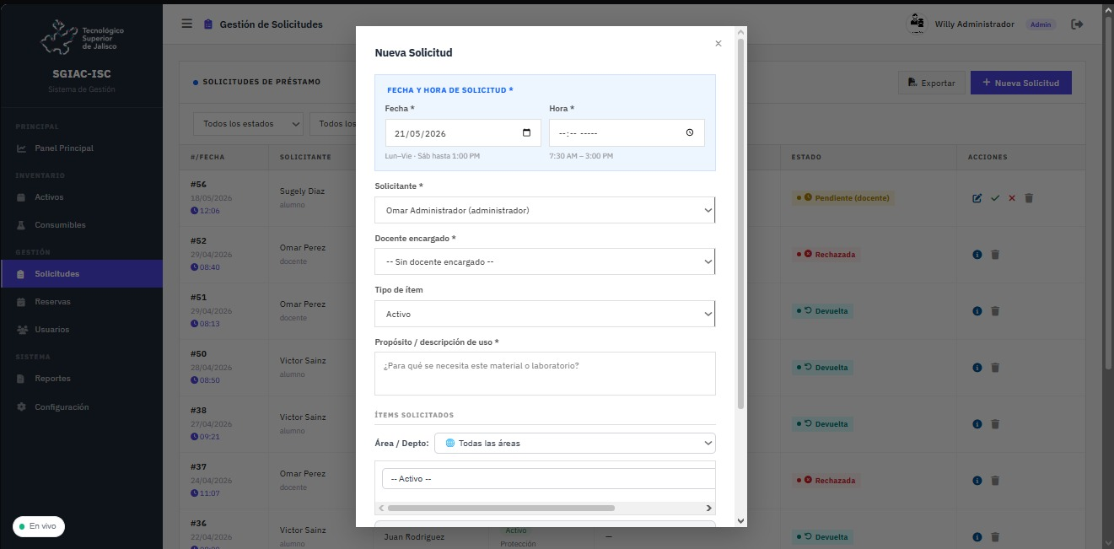
Imagen 11.18.4.1.1 – Formulario de creación de nueva solicitud de préstamo, con campos para solicitante, docente, tipo de material, propósito e ítems seleccionados.
Tabla 11.18.4.1 – Campos del formulario "Nueva Solicitud"
Campo | Descripción
Fecha y hora | Fecha y hora de la solicitud (lunes–sábado, 7:30–15:00 hrs).
Solicitante | Usuario que genera la solicitud (alumno, docente o administrador).
Docente encargado | Docente responsable de supervisar el uso del material.
Tipo de ítem | Clasificación del recurso solicitado: Activo o Consumible.
Propósito / descripción | Justificación académica del uso del material solicitado.
Ítems solicitados | Activos o consumibles específicos seleccionados para el préstamo.
La Tabla 11.18.4.1 describe los campos del formulario de nueva solicitud de préstamo dentro del sistema SGIAC-ISC, indicando la información requerida para registrar correctamente la operación y garantizar la trazabilidad del préstamo institucional.

11.18.4.2 Eliminar una Solicitud
Para eliminar una solicitud del sistema, el Administrador hace clic en el ícono de papelera del registro correspondiente. El sistema muestra una ventana de confirmación indicando que la acción es irreversible y que la solicitud será eliminada permanentemente. La operación debe confirmarse con "Sí, eliminar" o cancelarse para mantener el registro.
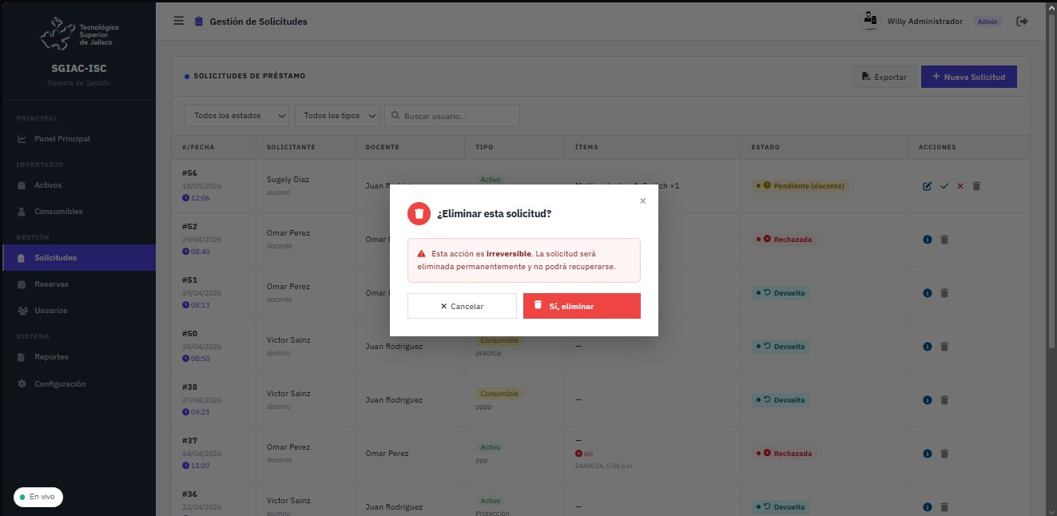
Imagen 11.18.4.2.1 – Ventana de confirmación de eliminación de solicitud, donde el sistema advierte al Administrador sobre el carácter irreversible de la operación.

11.18.5 Módulo de Gestión de Reservas
El módulo de Gestión de Reservas permite al Administrador supervisar y controlar las reservas de laboratorios académicos dentro del sistema. La pantalla principal muestra tarjetas de disponibilidad de cada laboratorio registrado, indicando nombre, edificio, estado y horario de operación. En la parte inferior se presenta el listado de reservas registradas con filtros por estado y fecha.
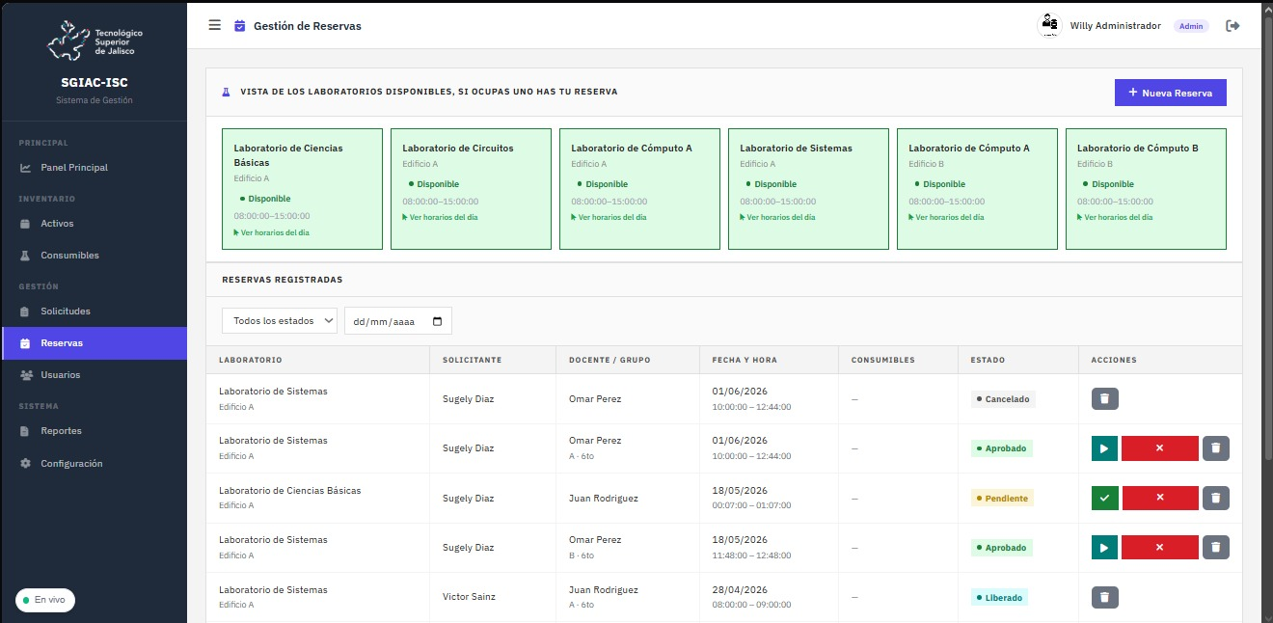
Imagen 11.18.5.1 – Pantalla principal del módulo de Gestión de Reservas con las tarjetas de laboratorios disponibles y el listado de reservas registradas con sus estados actuales.

11.18.5.1 Crear una Nueva Reserva
Para crear una reserva, el Administrador hace clic en "+ Nueva Reserva". El formulario solicita el alumno solicitante, el docente responsable, el laboratorio, la fecha de uso, hora de inicio y fin, el propósito de la actividad y el número de alumnos (máximo 30). El sistema valida automáticamente la disponibilidad del laboratorio para evitar conflictos de horario. Opcionalmente se puede asociar material para la práctica (activos, consumibles o ambos).
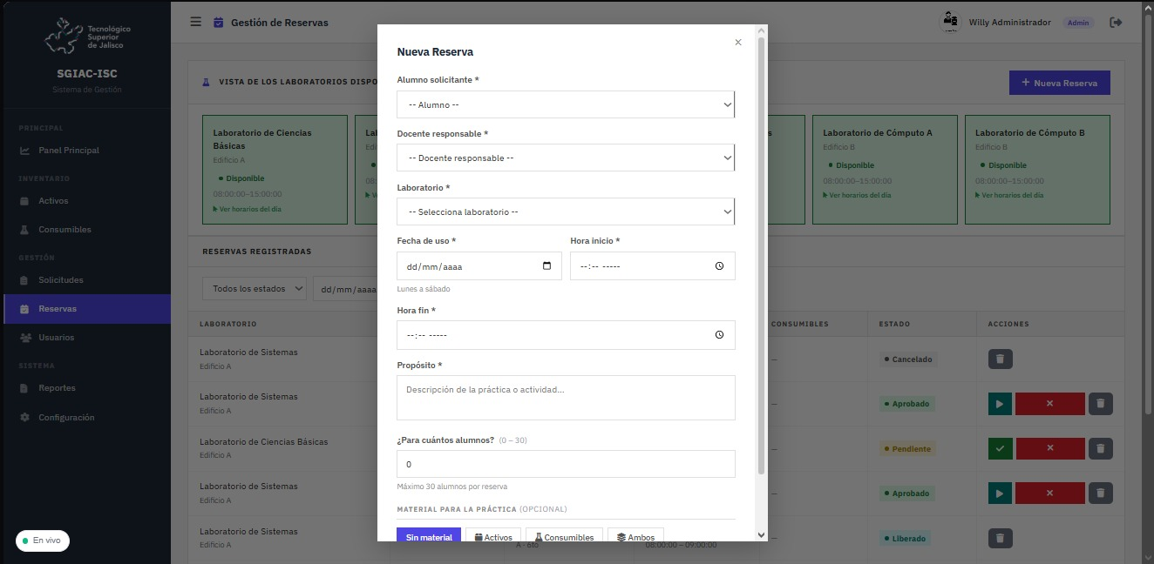
Imagen 11.18.5.1.1 – Formulario de creación de nueva reserva de laboratorio, con campos de alumno, docente, laboratorio, horario, propósito y material asociado para la práctica.
Tabla 11.18.5.1 – Campos del formulario "Nueva Reserva"
Campo | Descripción
Alumno solicitante | Usuario alumno que solicita el espacio del laboratorio.
Docente responsable | Docente que supervisará el uso del laboratorio durante la actividad.
Laboratorio | Espacio académico seleccionado de entre los disponibles en el sistema.
Fecha de uso | Fecha de la actividad (días hábiles: lunes a sábado).
Hora inicio / Hora fin | Rango horario de uso del laboratorio solicitado.
Propósito | Descripción de la práctica o actividad académica a desarrollar.
¿Para cuántos alumnos? | Número de estudiantes que usarán el espacio (máximo 30).
Material para la práctica | Selección opcional de activos, consumibles o ambos para la sesión.
La Tabla 11.18.5.1 describe los campos del formulario de nueva reserva de laboratorio, indicando la información necesaria para que el sistema valide disponibilidad y registre correctamente la reserva sin conflictos de horario en el sistema SGIAC-ISC.

11.18.5.2 Eliminar una Reserva
Para eliminar una reserva, el Administrador hace clic en el ícono de papelera del registro correspondiente. El sistema muestra una ventana de confirmación especificando el nombre del laboratorio y la fecha de la reserva que será eliminada, advirtiendo que la acción no puede deshacerse. El Administrador confirma o cancela la operación según corresponda.
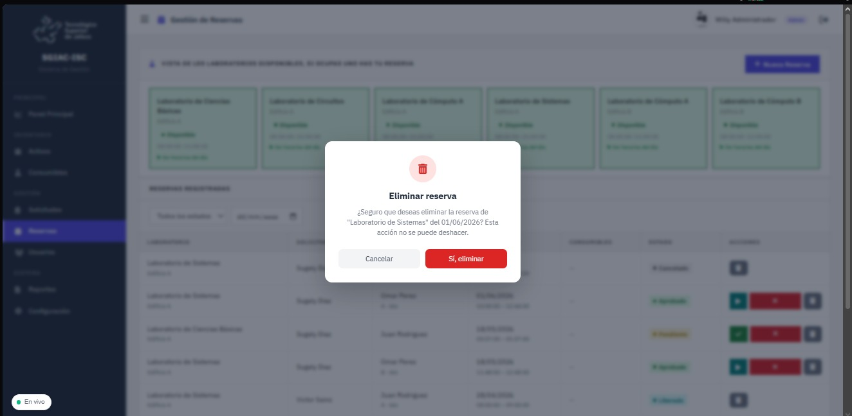
Imagen 11.18.5.2.1 – Ventana de confirmación de eliminación de reserva, indicando el laboratorio y fecha afectados, con advertencia de que la acción es irreversible.

11.18.6 Módulo de Gestión de Usuarios
El módulo de Gestión de Usuarios es exclusivo del perfil Administrador y permite administrar todas las cuentas de acceso al sistema. La pantalla organiza a los usuarios en tres grupos con separadores visuales: Administradores, Docentes y Alumnos. Para cada registro se muestran el ID, nombre completo, correo electrónico, rol asignado y las acciones disponibles (editar y eliminar).
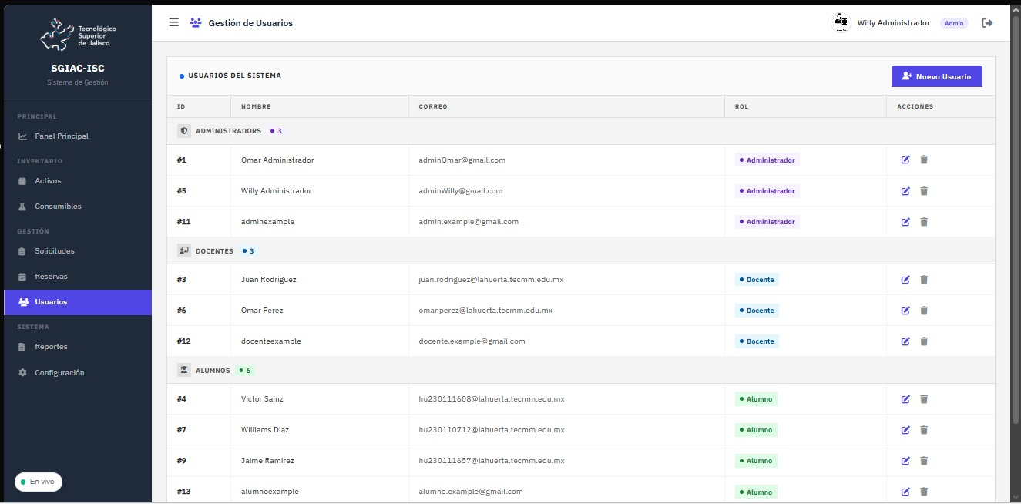
Imagen 11.18.6.1 – Pantalla principal del módulo de Gestión de Usuarios con el listado completo organizado por roles: Administradores, Docentes y Alumnos.

11.18.6.1 Crear un Nuevo Usuario
Para registrar un nuevo usuario, el Administrador hace clic en "+ Nuevo Usuario". El formulario solicita el nombre completo, correo electrónico, contraseña (mínimo 6 caracteres) y el rol a asignar (Alumno, Docente o Administrador). Al guardar, el usuario puede acceder al sistema de inmediato con las credenciales y permisos asignados según su rol.
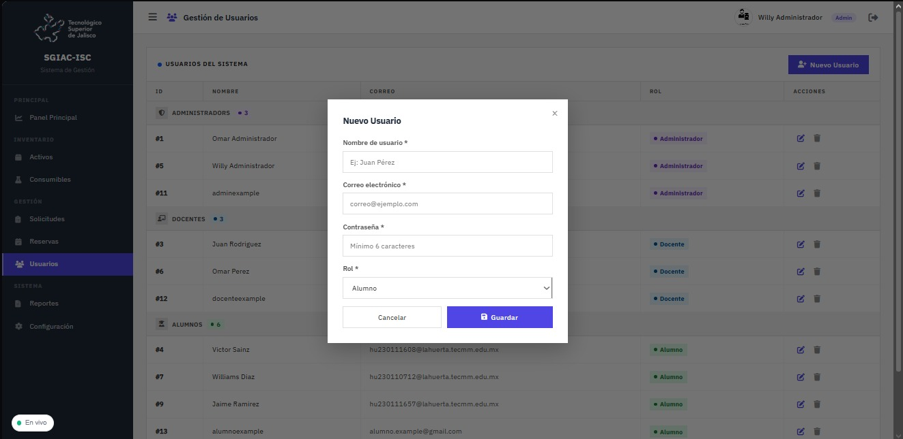
Imagen 11.18.6.1.1 – Formulario de creación de nuevo usuario, donde el Administrador ingresa nombre, correo, contraseña y rol del usuario a registrar en el sistema.

11.18.6.2 Editar un Usuario
Para modificar los datos de un usuario, el Administrador hace clic en el ícono de edición del registro correspondiente. El formulario se muestra precargado con la información actual del usuario. El campo de contraseña puede dejarse vacío para conservar la clave existente. El Administrador puede actualizar el nombre, correo, contraseña y rol de cualquier tipo de usuario registrado en el sistema.
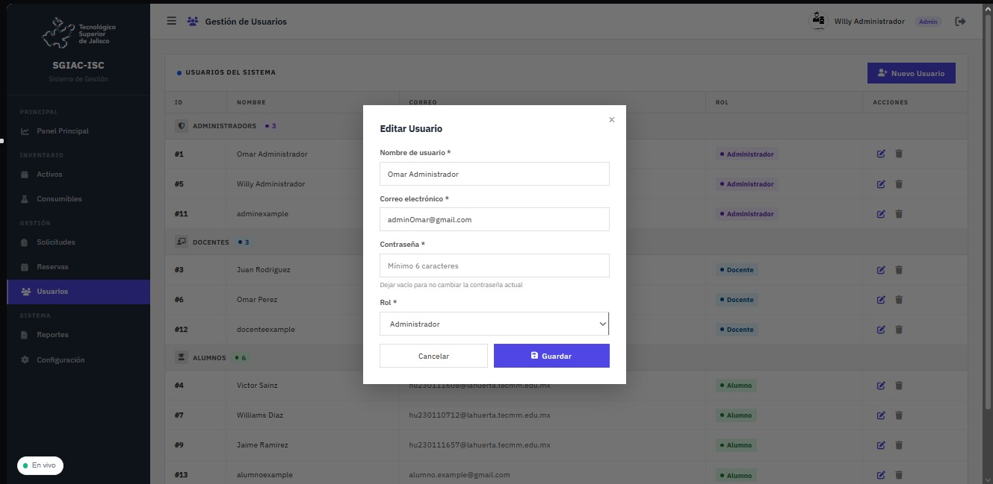
Imagen 11.18.6.2.1 – Formulario de edición de usuario con perfil Administrador, mostrando los datos actuales precargados para su modificación.
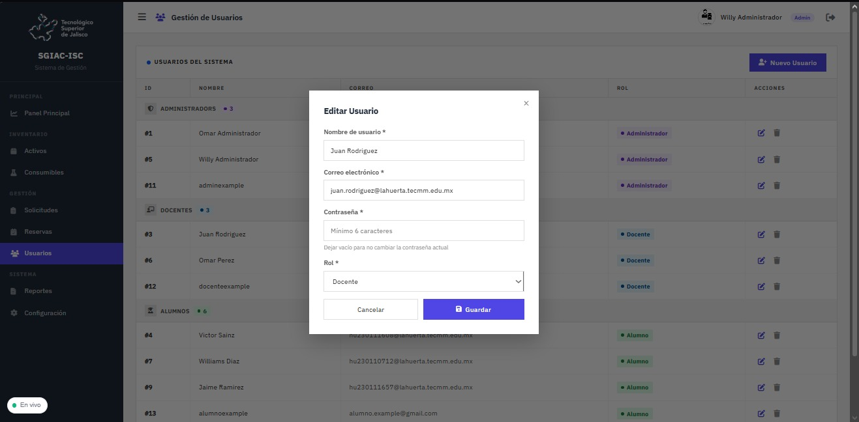
Imagen 11.18.6.2.2 – Formulario de edición de usuario con perfil Docente, donde el Administrador puede actualizar nombre, correo y rol asignado.
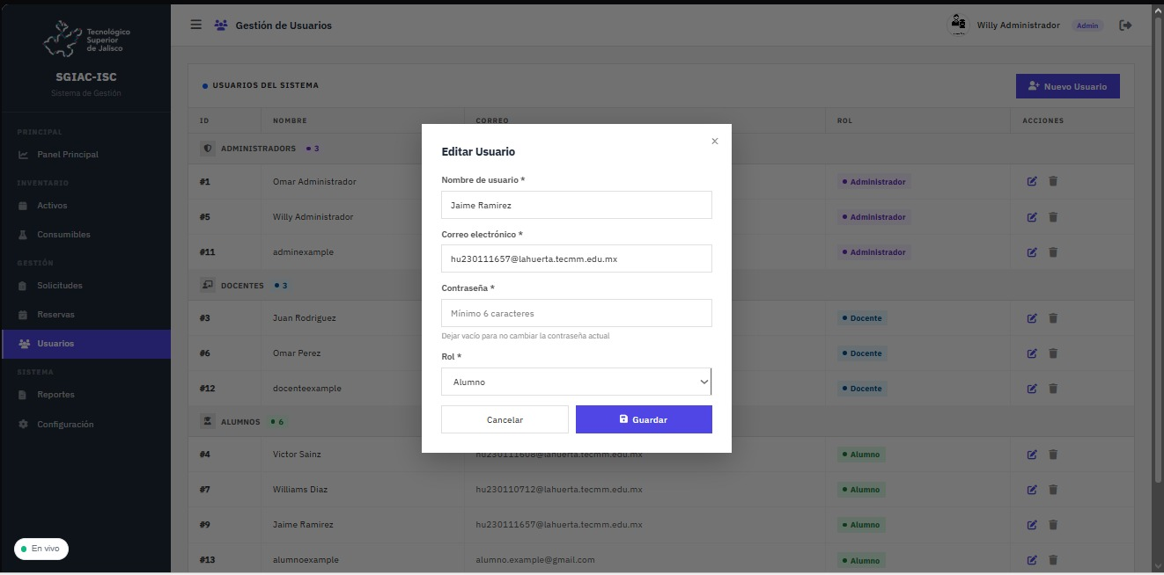
Imagen 11.18.6.2.3 – Formulario de edición de usuario con perfil Alumno, mostrando los datos del estudiante listos para ser actualizados por el Administrador.
Tabla 11.18.6.1 – Campos del formulario de gestión de usuarios
Campo | Obligatorio | Descripción
Nombre de usuario | Sí | Nombre completo del usuario para identificación en el sistema.
Correo electrónico | Sí | Dirección de correo institucional para acceso y notificaciones.
Contraseña | Sí (alta) / No (edición) | Clave de acceso con mínimo 6 caracteres; vacío conserva la actual.
Rol | Sí | Nivel de acceso: Alumno, Docente o Administrador.
La Tabla 11.18.6.1 describe los campos del formulario de gestión de usuarios del sistema SGIAC-ISC, indicando la obligatoriedad de cada dato y su función dentro del proceso de administración de cuentas de acceso.

11.18.6.3 Eliminar un Usuario
Para eliminar una cuenta de usuario, el Administrador hace clic en el ícono de papelera del registro a borrar. El sistema muestra una ventana de confirmación advirtiendo que la acción es irreversible. Debe confirmarse con el botón "Eliminar" o cancelarse para mantener la cuenta activa en el sistema.
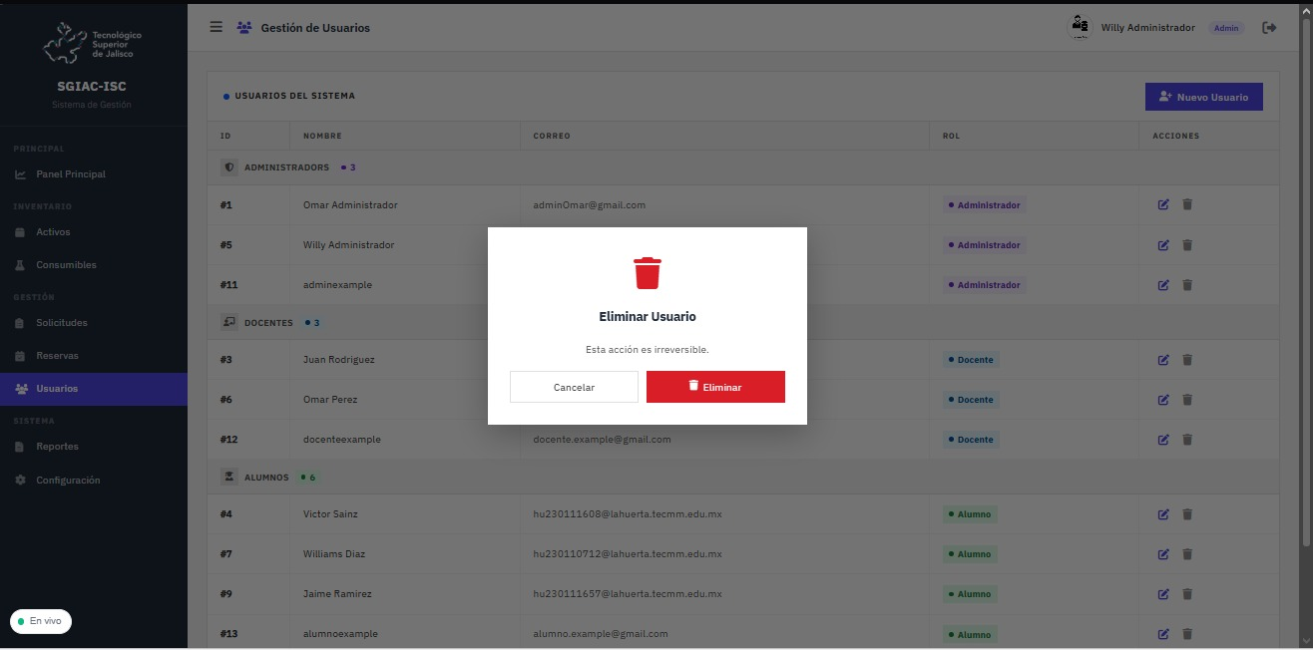
Imagen 11.18.6.3.1 – Ventana de confirmación de eliminación de usuario, advirtiendo al Administrador que esta operación es irreversible una vez confirmada.

11.18.7 Módulo de Reportes y Estadísticas
El módulo de Reportes y Estadísticas permite al Administrador generar, visualizar y exportar información consolidada sobre el estado operativo del sistema. La pantalla inicia con un resumen numérico del sistema (Activos, Consumibles, Solicitudes y Reservas) seguido de cuatro tarjetas de reportes exportables y una sección de gráficos estadísticos.
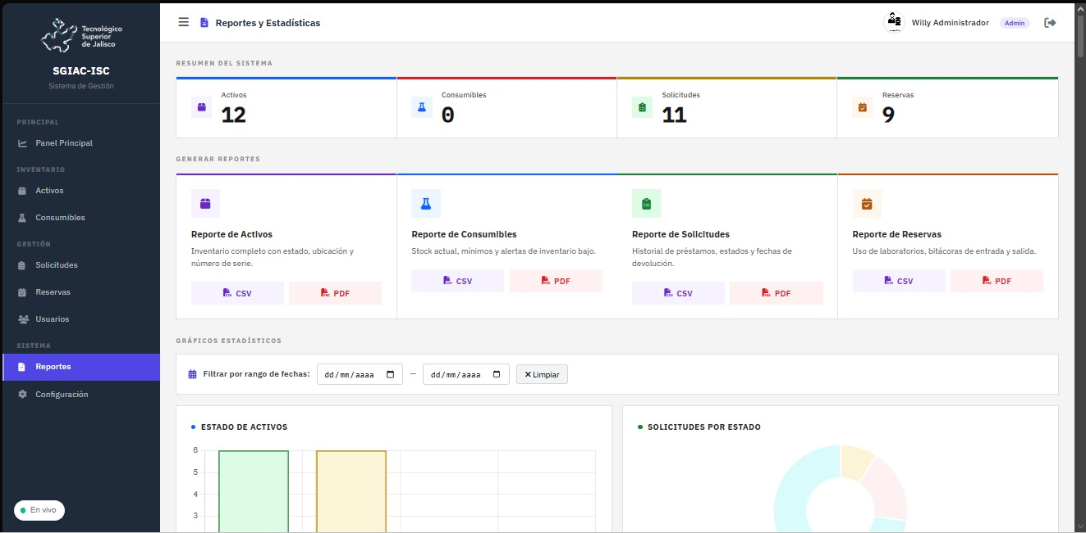
Imagen 11.18.7.1 – Pantalla del módulo de Reportes y Estadísticas con el resumen del sistema, tarjetas de tipos de reporte y botones de exportación en CSV y PDF.
Tabla 11.18.7.1 – Tipos de reportes disponibles para el Administrador
Reporte | Contenido | Formatos
Reporte de Activos | Inventario completo con estado, ubicación y número de serie. | CSV, PDF
Reporte de Consumibles | Stock actual, existencias mínimas y alertas de inventario bajo. | CSV, PDF
Reporte de Solicitudes | Historial de préstamos, estados y fechas de devolución. | CSV, PDF
Reporte de Reservas | Uso de laboratorios, bitácoras de entrada y salida. | CSV, PDF
La Tabla 11.18.7.1 describe los cuatro tipos de reportes disponibles en el módulo de Reportes del sistema SGIAC-ISC, especificando el contenido de cada uno y los formatos de exportación soportados para análisis administrativo externo.

11.18.7.1 Gráficos Estadísticos y Registro de Actividad
La sección inferior de la pantalla de Reportes presenta dos gráficos estadísticos: "Estado de Activos" (barras) y "Solicitudes por Estado" (circular). Ambos gráficos pueden filtrarse por rango de fechas. Debajo se ubica la sección "Registro de Actividad" que muestra un historial tabulado de todas las solicitudes y reservas del sistema, con columnas de número, tipo, alumno, docente, propósito, ítem o laboratorio, fecha y estado.
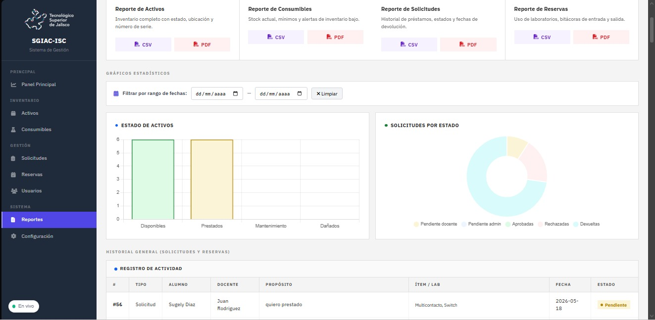
Imagen 11.18.7.1.1 – Sección de gráficos estadísticos del módulo de Reportes, mostrando el estado de activos en barras y las solicitudes por estado en gráfica circular.
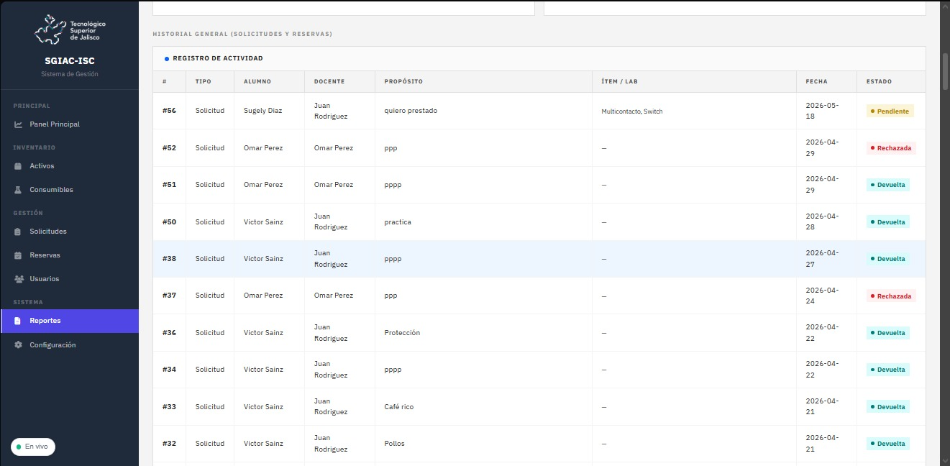
Imagen 11.18.7.1.2 – Tabla de Registro de Actividad dentro del módulo de Reportes, donde el Administrador consulta cronológicamente el historial de todas las solicitudes y reservas del sistema.

11.18.7.2 Log de Auditoría del Sistema
El sistema registra de forma automática e inalterable todas las acciones realizadas en la plataforma. El log de auditoría muestra la fecha y hora exactas, el usuario responsable con su rol y correo, el tipo de acción (LOGIN, CREATE, UPDATE, DELETE), el módulo y registro afectado, una descripción detallada de la operación y la dirección IP del equipo desde el que se realizó la acción. Esta sección cumple con los requerimientos RF-BIT-001, RF-BIT-002 y RNF-005.
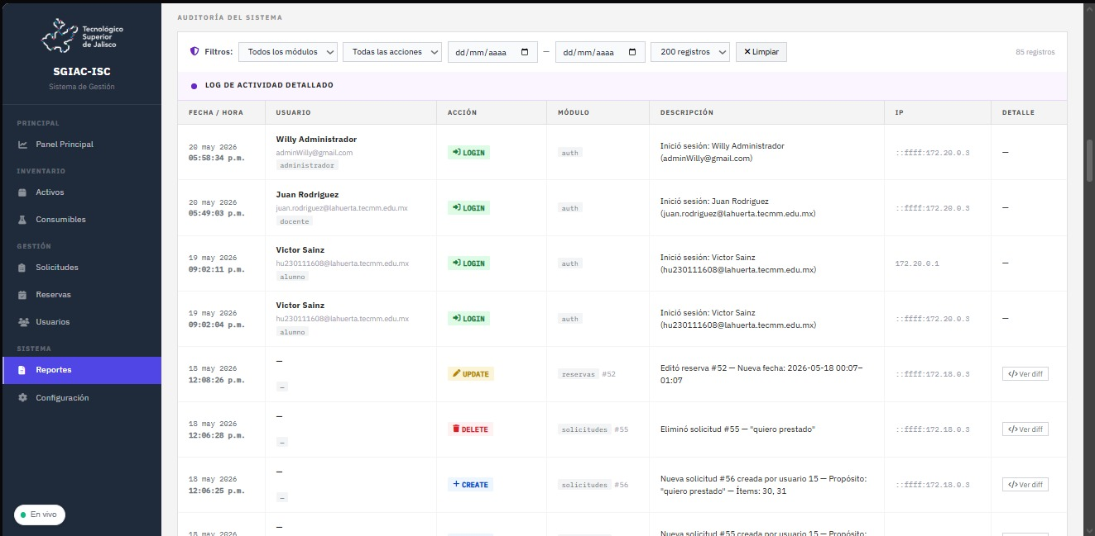
Imagen 11.18.7.2.1 – Log de Auditoría del sistema, con el registro cronológico de todas las acciones: inicios de sesión, creaciones, actualizaciones y eliminaciones realizadas por los usuarios.

11.18.8 Módulo de Configuración del Sistema
El módulo de Configuración es exclusivo del Administrador y permite ajustar los parámetros operativos globales del sistema SGIAC-ISC. La interfaz se organiza mediante un menú lateral con seis secciones: General, Base de Datos, Laboratorios, Roles y Permisos, Notificaciones e Información del Sistema.

11.18.8.1 Configuración General
La sección General muestra los parámetros principales del sistema. El nombre del sistema (SGIAC-ISC) y la institución (TecMM Campus La Huerta) son campos de solo lectura. El Administrador puede modificar el número máximo de reservas activas por alumno, el tiempo mínimo de reserva en horas y la descripción o misión del sistema. Los cambios se confirman con el botón "Guardar cambios".
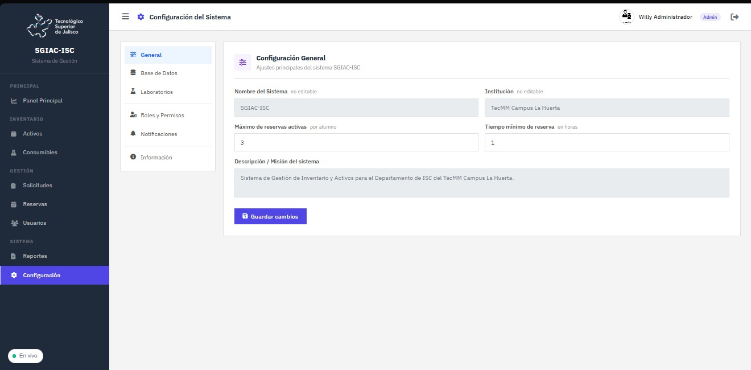
Imagen 11.18.8.1.1 – Pantalla de Configuración General, donde el Administrador ajusta los parámetros de operación del sistema como reservas máximas y tiempo mínimo de anticipación.

11.18.8.2 Configuración de Base de Datos
La sección Base de Datos muestra la información de conexión del sistema con la base de datos PostgreSQL a través de Supabase. Se visualizan el proveedor, el estado de conexión, la URL del proyecto (configurada en variables de entorno) y las tablas activas: users, assets, consumables, requests, reservations, logs y categories. El botón "Probar conexión" permite verificar que la comunicación con la base de datos esté activa.
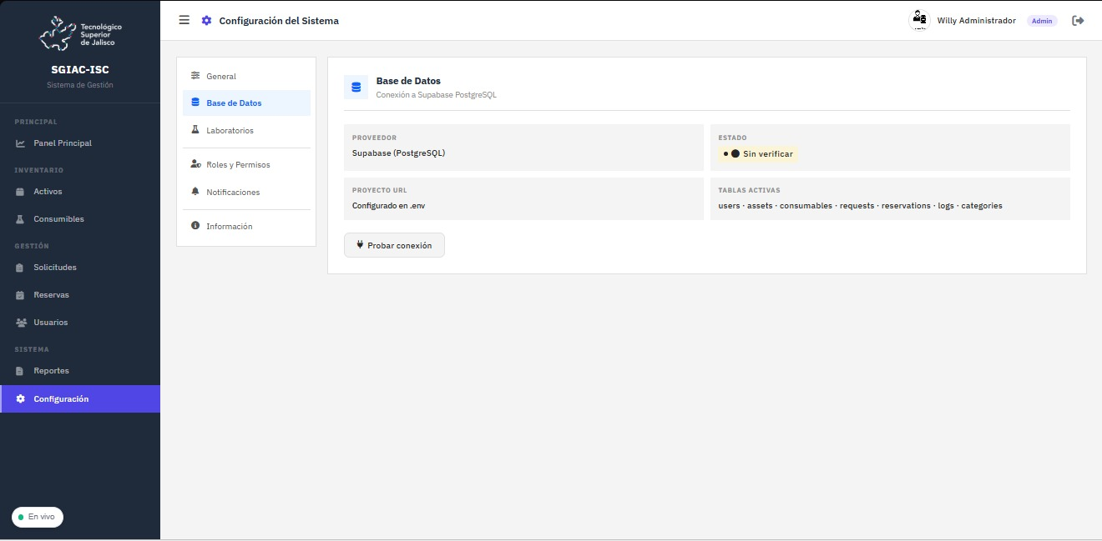
Imagen 11.18.8.2.1 – Pantalla de configuración de Base de Datos, donde el Administrador verifica la conexión con Supabase PostgreSQL y consulta el estado de las tablas activas del sistema.

11.18.8.3 Configuración de Laboratorios
La sección Laboratorios permite al Administrador gestionar los espacios académicos disponibles para reserva. Se lista cada laboratorio con su edificio, nombre, horario de operación (08:00–15:00) y estado activo. El Administrador puede agregar nuevos laboratorios o editar los existentes mediante los íconos de acción.
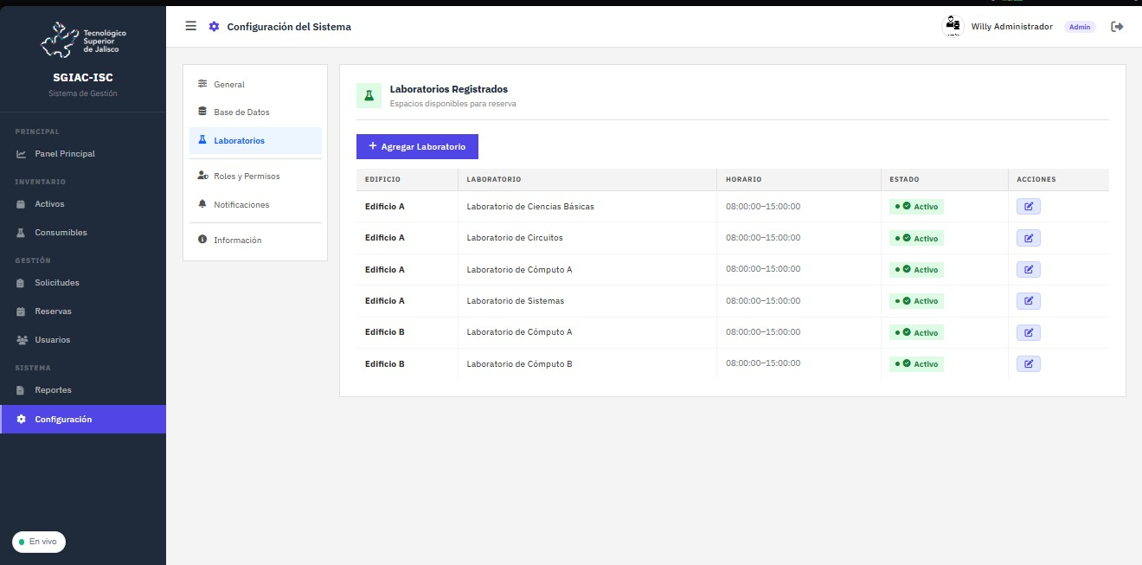
Imagen 11.18.8.3.1 – Listado de laboratorios registrados en la configuración del sistema, mostrando edificio, nombre, horario y estado de disponibilidad de cada espacio académico.
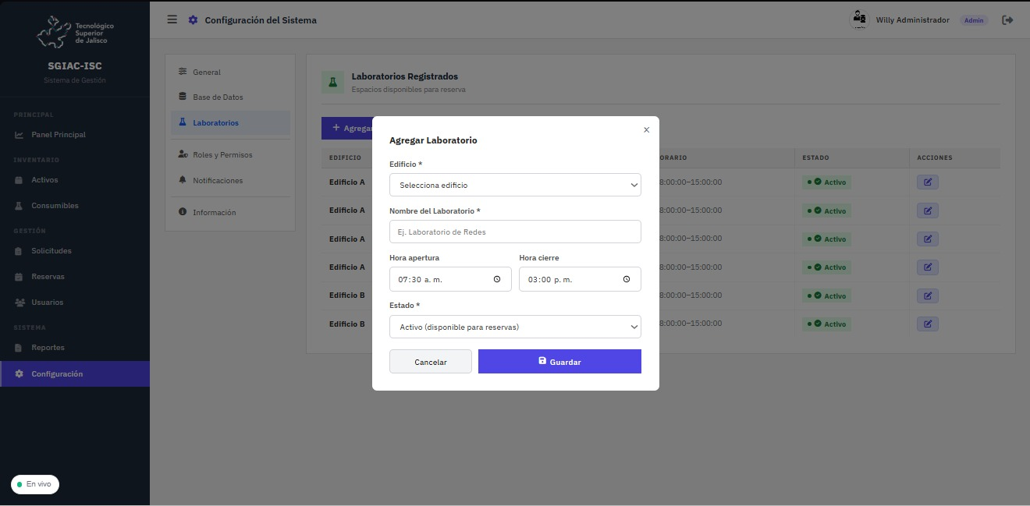
Imagen 11.18.8.3.2 – Formulario para agregar un nuevo laboratorio, con campos de edificio, nombre, hora de apertura, hora de cierre y estado de disponibilidad.
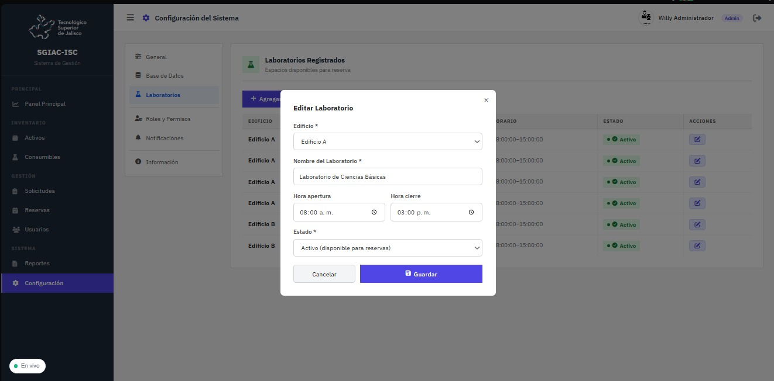
Imagen 11.18.8.3.3 – Formulario de edición de laboratorio existente, con los datos actuales precargados para su actualización por el Administrador.
Tabla 11.18.8.1 – Campos del formulario de laboratorio
Campo | Descripción
Edificio | Edificio de ubicación del laboratorio: Edificio A o Edificio B.
Nombre del laboratorio | Nombre descriptivo del espacio académico registrado.
Hora apertura | Hora de inicio de disponibilidad del laboratorio para reservas.
Hora cierre | Hora de fin de disponibilidad del laboratorio para reservas.
Estado | Indica si el laboratorio está Activo (disponible) o inactivo.
La Tabla 11.18.8.1 describe los campos del formulario de configuración de laboratorios del sistema SGIAC-ISC, indicando la información necesaria para que cada espacio académico quede correctamente habilitado para el módulo de Reservas.

11.18.8.4 Roles y Permisos
La sección Roles y Permisos presenta de forma visual las capacidades asignadas a cada tipo de usuario. Se muestran tres tarjetas diferenciadas por color: Administrador (púrpura), Docente (azul) y Alumno (verde), cada una listando las acciones específicas que puede realizar el usuario de ese perfil dentro del sistema.
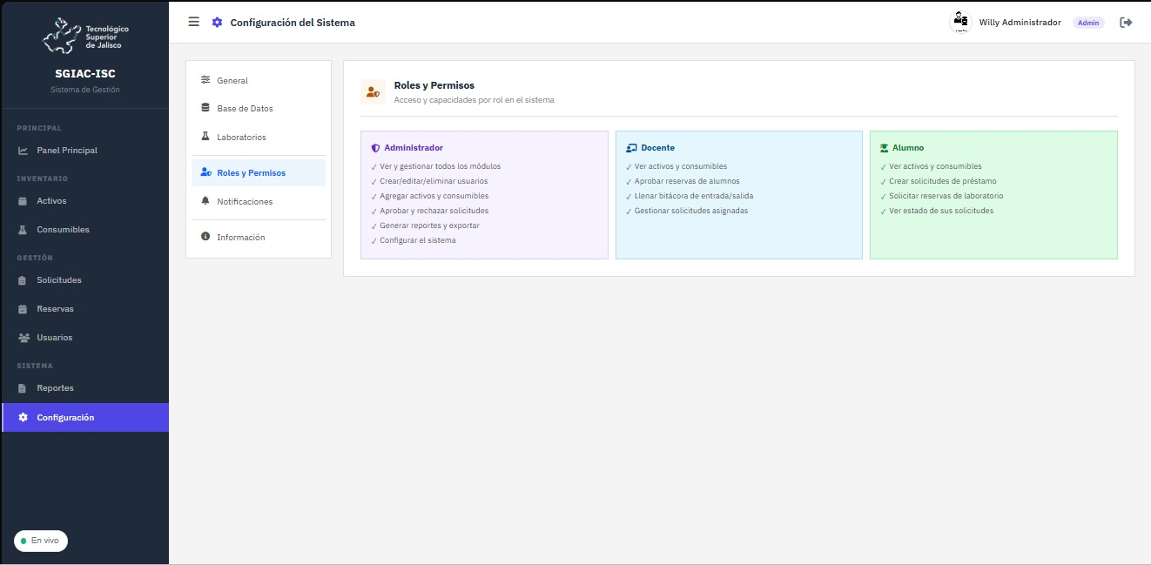
Imagen 11.18.8.4.1 – Pantalla de Roles y Permisos del sistema, donde se visualizan de forma comparativa las capacidades de cada rol: Administrador, Docente y Alumno.
Tabla 11.18.8.2 – Permisos comparativos por rol en el sistema SGIAC-ISC
Capacidad | Administrador | Docente | Alumno
Ver y gestionar todos los módulos | Sí | Parcial | Parcial
Crear, editar y eliminar usuarios | Sí | No | No
Agregar activos y consumibles | Sí | No | No
Aprobar y rechazar solicitudes | Sí | Sí | No
Generar reportes y exportar | Sí | No | No
Configurar el sistema | Sí | No | No
Crear solicitudes de préstamo | Sí | Sí | Sí
Solicitar reservas de laboratorio | Sí | Sí | Sí
Ver historial propio | Sí | Sí | Sí
La Tabla 11.18.8.2 compara las capacidades de los tres roles del sistema SGIAC-ISC, permitiendo identificar claramente las diferencias de acceso entre el perfil Administrador, Docente y Alumno según las reglas de negocio institucionales.

11.18.8.5 Notificaciones
La sección Notificaciones permite al Administrador configurar el correo de alertas y activar o desactivar notificaciones automáticas del sistema mediante interruptores. Las alertas disponibles son: Alerta de stock bajo, Nueva solicitud pendiente, Reserva aprobada/rechazada, Nuevo usuario registrado y Registro de actividad (logs). Los cambios se confirman con el botón "Guardar preferencias".
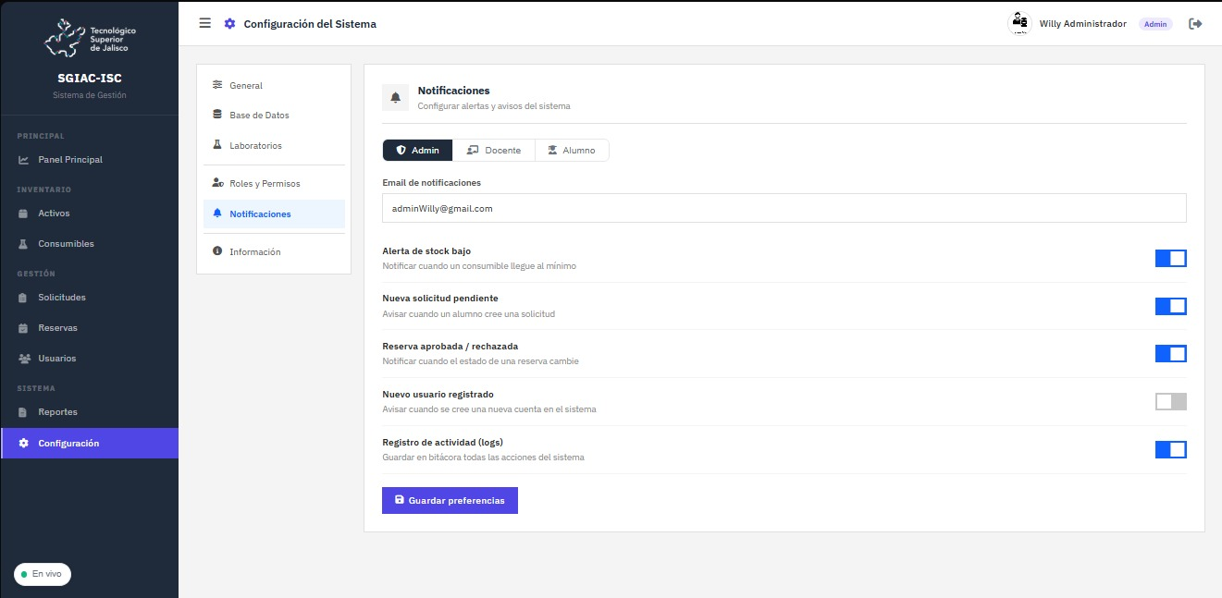
Imagen 11.18.8.5.1 – Pantalla de configuración de Notificaciones, donde el Administrador activa o desactiva las alertas automáticas del sistema para cada tipo de evento institucional.

11.18.8.6 Información del Sistema
La sección Información del Sistema muestra los datos técnicos del sistema en modo de solo lectura: versión (SGIAC-ISC v1.0), base de datos (Supabase PostgreSQL 15), backend (Node.js + Express), frontend (HTML + CSS + JavaScript), equipo de desarrollo (Equipo ISC — TecMM La Huerta), ciclo escolar (2025–2026), entorno de ejecución (Docker Compose) y arquitectura del sistema.
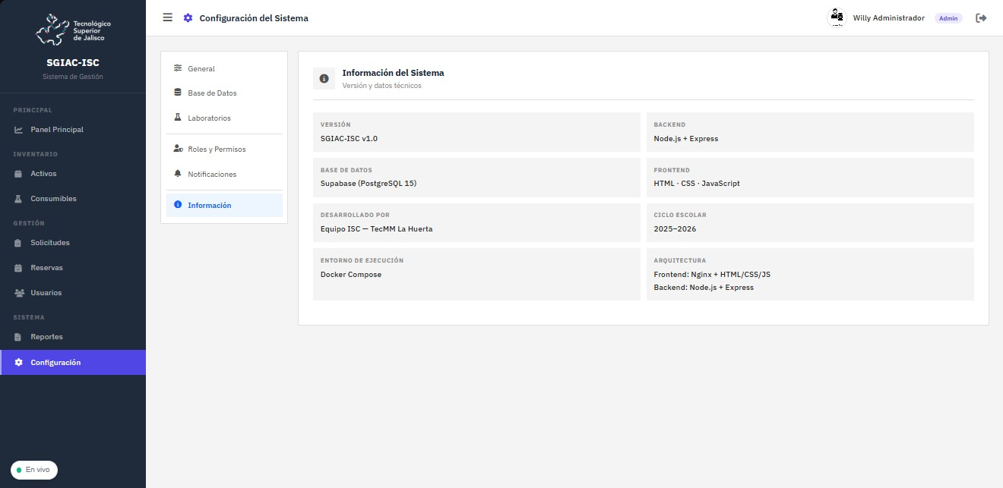
Imagen 11.18.8.6.1 – Pantalla de Información del Sistema, donde se visualizan los datos técnicos de versión, tecnologías, equipo de desarrollo y arquitectura del sistema SGIAC-ISC.
Tabla 11.18.8.3 – Secciones del módulo de Configuración del Sistema
Sección | Descripción | Editable
General | Parámetros de operación: reservas máximas y tiempo mínimo. | Sí
Base de Datos | Conexión con Supabase PostgreSQL y tablas activas. | No
Laboratorios | Alta, edición y gestión de espacios académicos. | Sí
Roles y Permisos | Capacidades asignadas por rol en el sistema. | No
Notificaciones | Alertas automáticas configurables por el Administrador. | Sí
Información | Datos técnicos del sistema: versión y stack tecnológico. | No
La Tabla 11.18.8.3 resume las seis secciones del módulo de Configuración del sistema SGIAC-ISC, indicando la descripción de cada apartado y si el Administrador cuenta con permisos de edición o si corresponde a información de solo lectura.

11.18.9 Cierre de Sesión
Para cerrar la sesión de forma segura, el Administrador debe hacer clic en el ícono de salida (flecha hacia afuera) ubicado en la esquina superior derecha de la pantalla, junto al nombre del usuario activo. El sistema termina la sesión activa de inmediato y redirige a la pantalla de inicio de sesión, liberando los recursos de la sesión.
Se recomienda que el Administrador cierre sesión siempre al finalizar sus actividades, especialmente en equipos compartidos, para proteger la integridad de la información institucional y prevenir accesos no autorizados al sistema.
Tabla 11.18.9.1 – Buenas prácticas de uso del sistema para el Administrador
Práctica | Descripción
Cerrar sesión al terminar | Siempre cerrar la sesión al concluir las actividades, especialmente en equipos compartidos.
No compartir credenciales | Las credenciales de acceso son personales e intransferibles.
Verificar datos antes de guardar | Revisar la información capturada en formularios antes de confirmar operaciones críticas.
Confirmar eliminaciones | Las eliminaciones son irreversibles; verificar el registro antes de confirmar la operación.
Revisar el log de auditoría | Consultar periódicamente el log de actividad para detectar operaciones inusuales en el sistema.
Actualizar contraseña periódicamente | Cambiar la contraseña de forma regular para fortalecer la seguridad del acceso.
Mantener categorías actualizadas | Revisar y actualizar las categorías de activos y consumibles según las necesidades institucionales.
La Tabla 11.18.9.1 presenta las buenas prácticas recomendadas para el uso responsable y seguro del sistema SGIAC-ISC por parte del Administrador, contribuyendo a mantener la integridad de la información institucional y la seguridad operativa de la plataforma.

